PRESSEMITTEILUNG

ICG-2515-NR / ICG-2510-LTE-EU: Industrielle 5G/4G Mobilfunkrouter

SCHNELLER INS INTERNET

Der neue 5G Router ICG-2515-NR ist die perfekte Wahl für alle anspruchsvollen, zukunftsgerichteten Mobilfunkanwendungen. Selbst wenn noch kein 5G-Netz verfügbar ist und der Router seine tägliche Arbeit noch im 4G LTE-Modus verrichten muss, ist für zeitkritische oder datenintensive Remote Access-, M2M- und IIoT-Applikationen eine zuverlässige und zukunftssichere Mobilfunk-Infrastruktur eine Grundvoraussetzung.

Mit seiner 5G NR (New Radio) Technologie und den 4 Antennen bietet der ICG-2515 NR eine maximale Geschwindigkeit von 4 Gbps im Downstream und selbst im 4G LTE Modus sind noch mehr als 1Gbps erreichbar, so dass die Daten der an einem der 4 Gigabit LAN-Ports (RJ45) angeschlossenen Endgeräte auch mit voller LAN-Geschwindigkeit ins Mobilnetz kommuniziert werden. Für eine unterbrechungsfreie Konnektivität ist der Router mit Dual SIM ausgestattet und kann mit Automatic Failover redundant konfiguriert werden. Alternativ kann die Internetverbindung auch über den RJ45-Gigabit WAN-Port hergestellt werden.

Die umfangreichen Sicherheitsfunktionen umfassen IPSec, VPN (max. 60 Verbindungen), AES Verschlüsselung und SHA-256/-512 Authentifizierung. Die integrierte SPI-Firewall bietet Schutz vor DoS/DDoS Angriffen und Virtual Server- und DMZ-Funktionen sorgen für einen sicheren Zugriff auf Intranet-Ressourcen.

Wenn der bewährte 4G LTE Standard vollkommen ausreichend ist und man technologisch - wie auch preislich - nicht unbedingt eine Spitzenposition einnehmen muss, dann bringt der 4G LTE Mobilfunk Router ICG-2510-LTE-EU alle Eigenschaften mit, die für eine zuverlässige Internet-Kommunikation benötigt werden.

Durch die Hutschienenmontage, die 24VDC Spannungsversorgung und dem weiten Temperaturbereich von -40°C bis 75°C empfehlen sich die Router für alle Anwendungen im industriellen Umfeld.

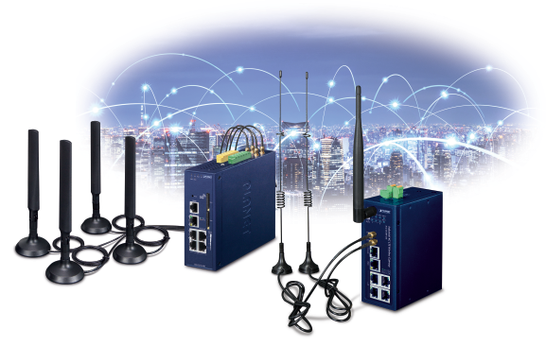
Wörter: 245
Zeichen: 1903 (mit Leerzeichen)
Bild: Spectra_ICG-2515_Industrielle 5G_4G Router.jpg

Ansprechpartner PR:
Jacqueline Nedialkov
Tel.: +49 (0) 7121 1432-132
E-Mail: jn@spectra.de

